
物联网移动应用开发实训报告

课题名称： | 洗衣店app应用
学 院： | 数学与信息学院
专 业： | 15物联网工程
组 长： | 徐志鹏
学 号： | 105092015
组 员1： | 林博
学 号： | 105092015
组 员2： | 黄启彬
学 号： | 105092015
组 员3： | 孙畅
学 号： | 105092015
组 员4 | 王娜娜
学 号： | 105092014044
任课老师：

2018年1月
洗衣店APP应用
1．概述
1.1 系统描述
本项目的应用场景主要针对美国（地区）家庭提供便利的洗衣服务，同时为客户提供上 门取/送洗涤物，洗涤费用结算按洗涤物重量（KG）进行计算，实行先付费后服务的方式。整个项目主要分为几个部分：1）app 用户端（针对客户）；2）app 跑腿端（针对上门取送员工）；3）平台端：针对店铺管理端。

1.2 系统结构介绍
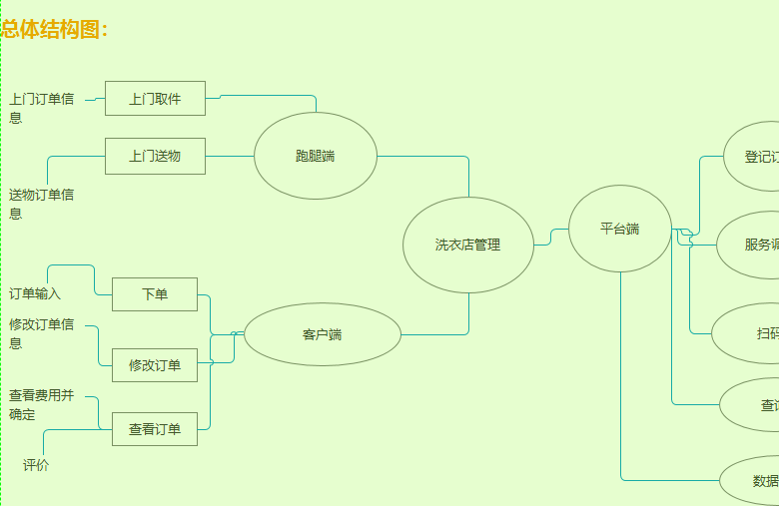
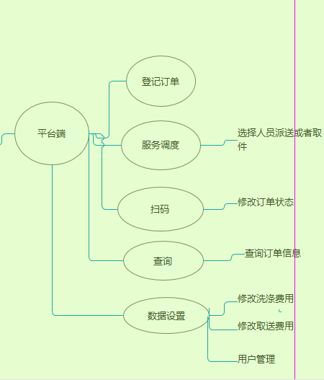

1.3 软硬件开发平台
硬件：
- 安装了Window 7操作系统的PC主机；
- iOS系统
软件：
- Axure RP 8

1.4 实现功能
APP用户端主要针对客户，在用户端主要实现以下几个功能：
1客户在 APP 端注册后使用，填写必要的信息：名字、手机号码、上门服务地址等,
2客户在 app 用户端下洗涤单，选择洗涤项目(本项目只针对“水洗”，不开展如：干洗、衣物护理等项目)，预估衣物重量，设置上门取/送物时间（送物时间需要上门服务人员进行确认，上门取送服务费另计，只算一次费用，不分开计算，该费用标准由平台端统一设定），洗涤费用按公斤计算。在跑腿人员上门取件时进行洗涤项目、费用、送物时间确认，并现场支付费用（采取 POS 机刷卡形式或转账、扫码支付等形式，系统只需要确认登记的费用金额）。
3在洗衣店还未进行上门取/送派单操作前，允许客户变更取/送时间
4客户可在用户端实时查看洗涤单的状态（未处理、上门取件中、已取件、洗涤中、洗涤完成待派 送、上门派送中、洗涤完成）
5客户可在用户端对本次洗涤服务进行星级评定、评价
APP跑腿端主要针对上门取/送人员，主要包括以下几个功能
1收到平台端的上门取件指令，进行上门取送物服务
2上门取物时，发出洗涤项目、费用、送物时间或预约送物时间及预约费用，让客户在 APP 用户端确认，并收取相关的服务费用。上门取物时，进行衣物打包（采用店铺提供的布袋，上门有条码），取认时要把打包的条码信息一同登记（可以扫码或手动输入）
3收到平台端的上门送件指令时，需要到洗衣店领取派送的物件（店铺平台端进行衣物移交操作）
4上门送物时，发出洗涤项目及费用等通知给用户确认核对，让客户在 APP 用户端进行确认，并进行星级评定、评价
平台管理端主要针对店铺管理人员，主要包括以下几个功能
1登记人工电话接单，填写洗涤单（洗涤项目、取送物时间和预估衣物重量）2服务调度（针对用户端下的洗涤单、人工电话接单、洗涤完成的洗涤单），指派上门取送人员
3扫码（或手动输入）接收跑腿人员的取件物，进入订单进入洗涤状态
4洗涤完成的衣物将会重新打包到一个新的袋子（条码相同），平台端扫码（或手动输入）进行洗涤完成操作
5跑腿人员进行上门送物前需要到店铺领取衣物，平台端扫码（或手动输入）进行衣物移交，订单进入派送中状态
6平台端可以查询每日订单明细；
7平台端可以统计分析每日/每月洗涤单汇总情况（订单数、总重量、总洗涤费、总取送费）
8平台端进行基础数据设置：用户管理（含跑腿人员和店铺管理人员）、上门取送费设置、洗涤费标准（按 KG 计算）；

2 系统设计方案
平台端流程图
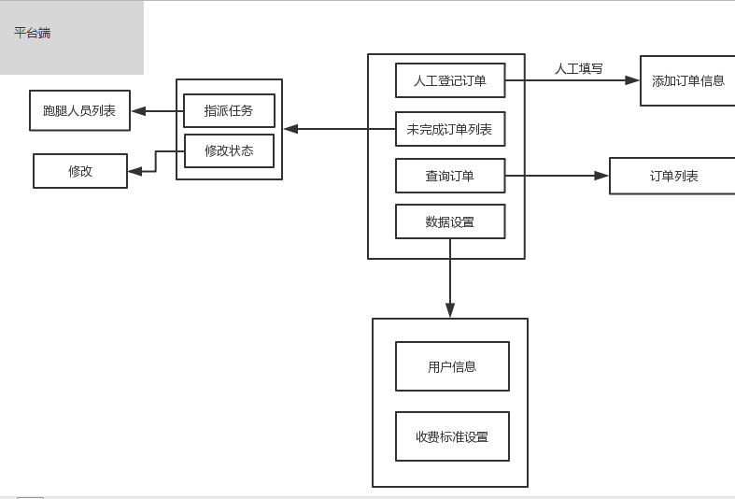
客户端流程图
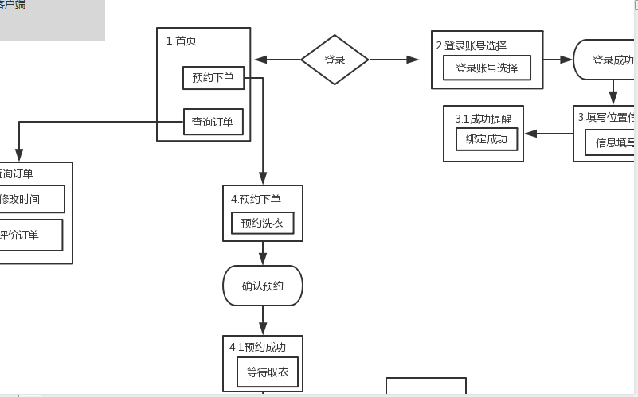
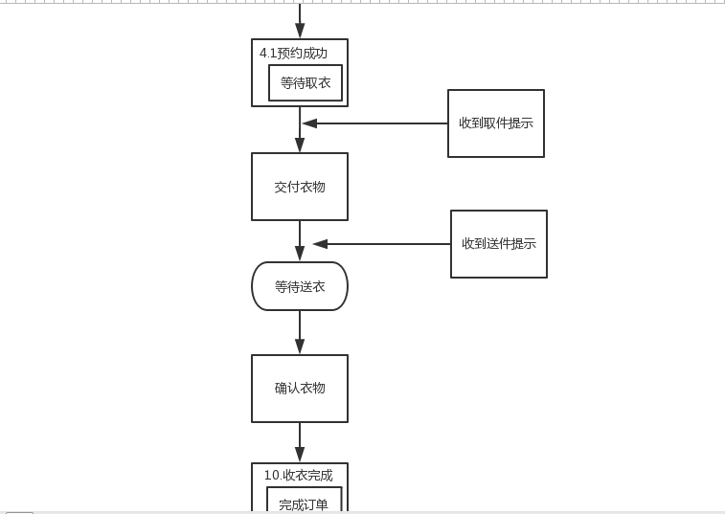
跑腿端流程图
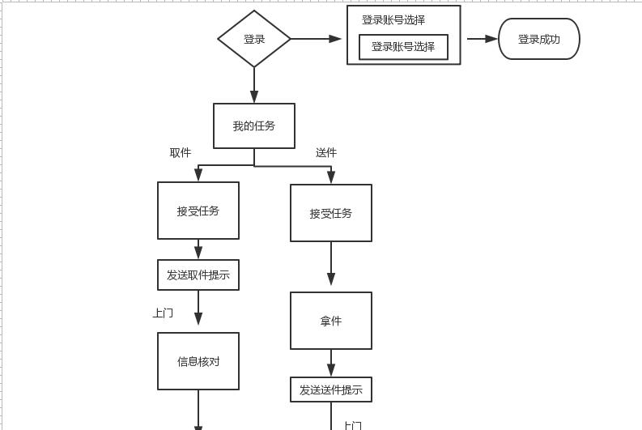
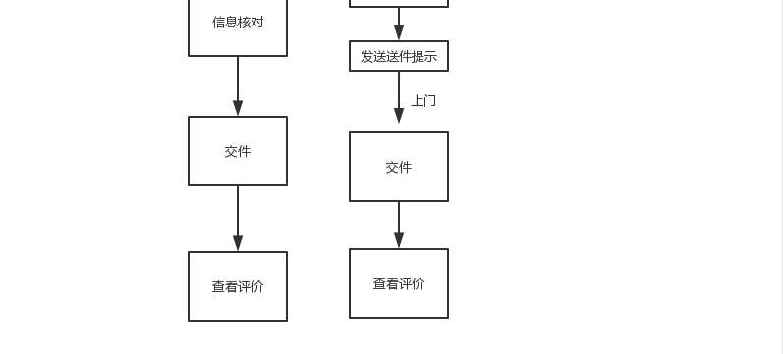

3 系统具体实现
客户端：
1登录注册页面
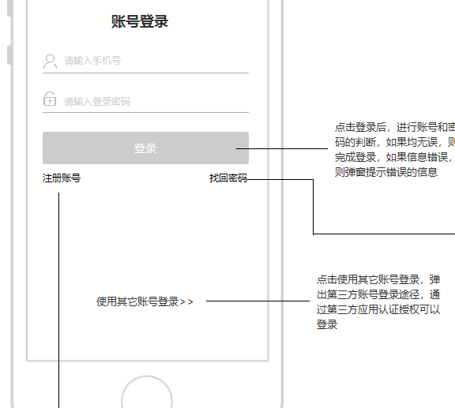
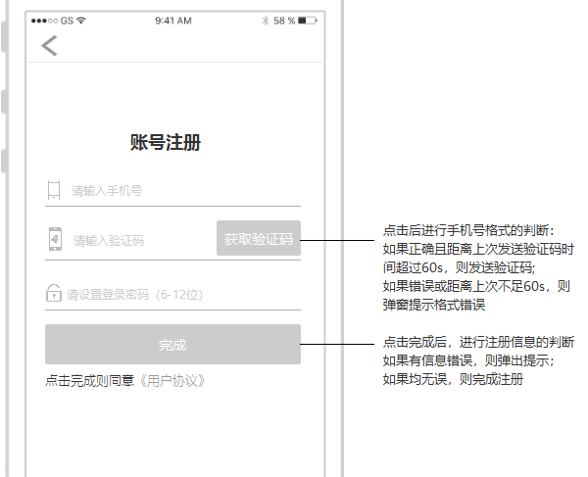
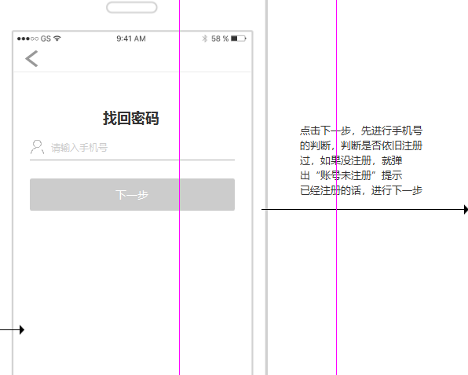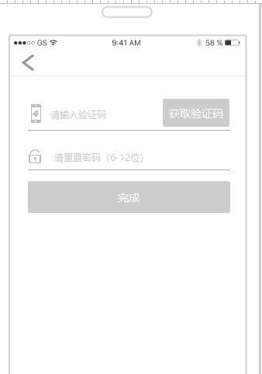
2首页
预约下单
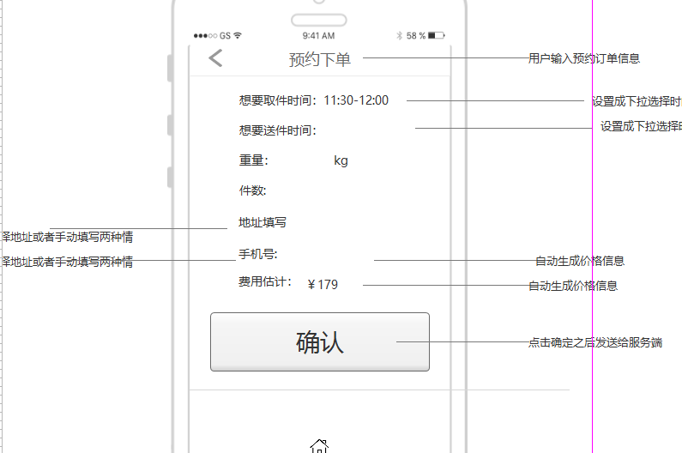
查询订单
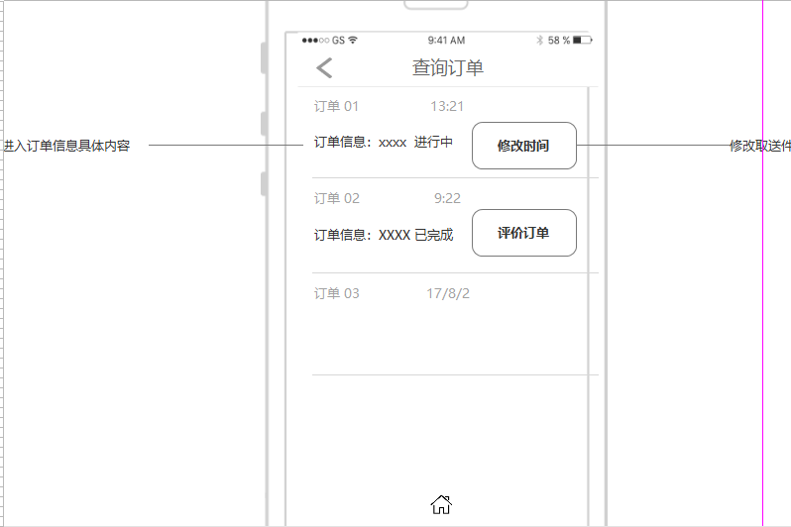
取件后修改时间
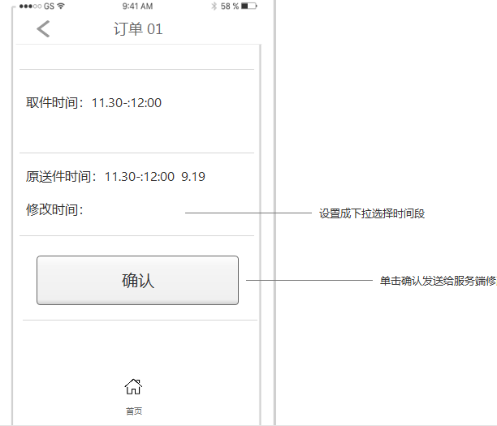
取件前修改时间
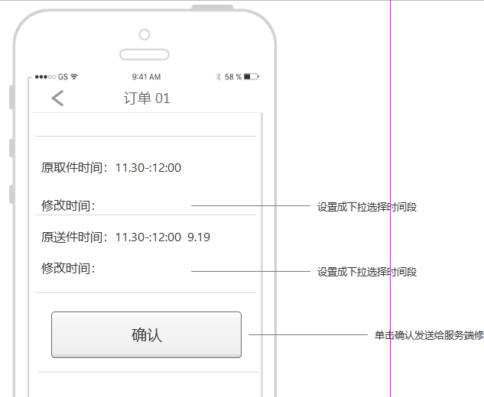
用户评价
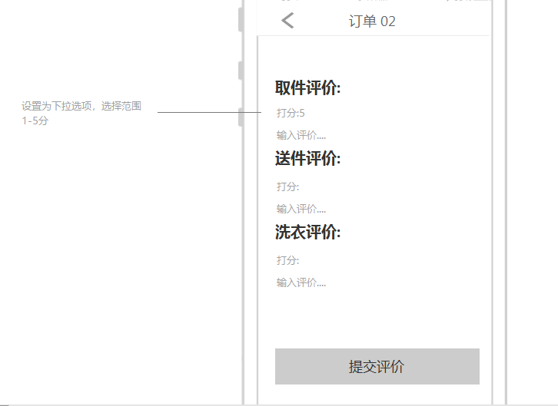
订单信息
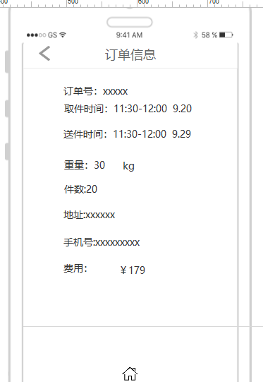
我的信息
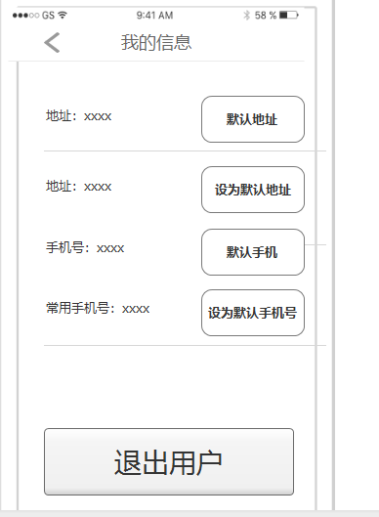
跑腿端
跑腿员登录页
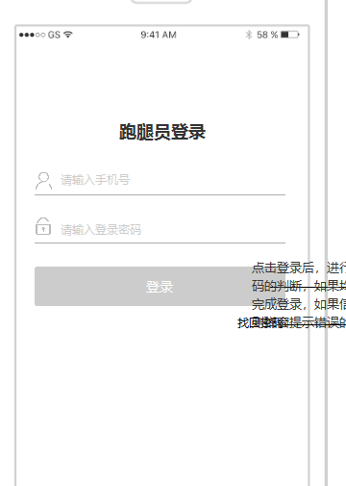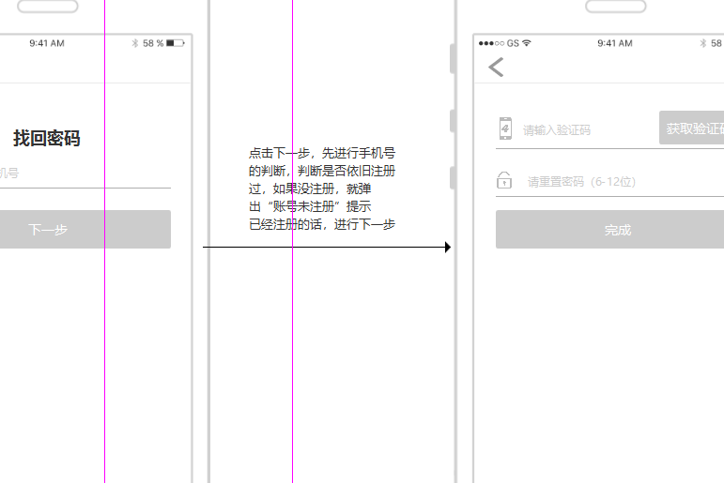
首页
信息核对
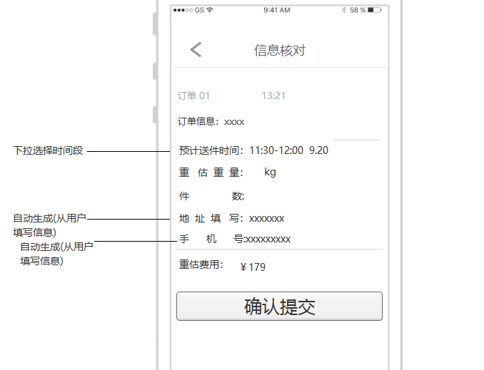
平台端
Index
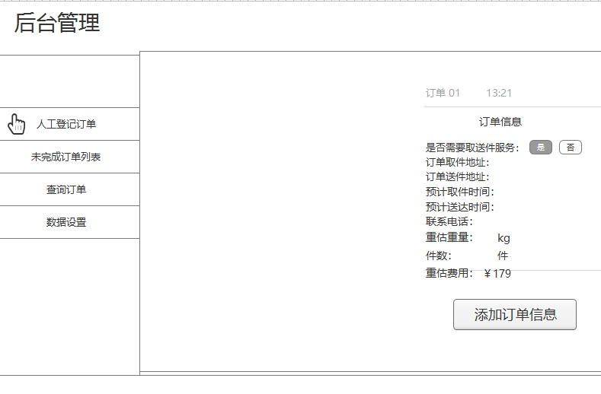

4 系统调试及运行演示

5 结束语

